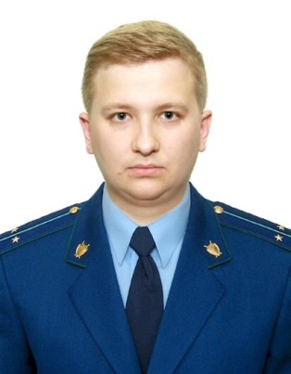
Куда обращаться, если медицинская помощь оказана некачественно?

Разъяснение по данной теме даёт старший помощник прокурора Куйбышевского Района г.Самары Фомин Алексей Павлович

В настоящее время базовым законом, регулирующим права граждан в сфере здравоохранения, является Федеральный закон от 21.11.2011 № 323-ФЗ «Об основах охраны здоровья граждан в Российской Федерации» в соответствии с которым разработаны и утверждены стандарты и порядки оказания медицинской помощи.
Законодательством о здравоохранении определена трехуровневая система контроля качества медицинской деятельности, включающая государственный, ведомственный и внутренний контроль:
1) внутренний контроль - при обнаружении недостатков в процессе оказания медицинской помощи пациент имеет право предъявить к претензии по качеству непосредственно к медицинскому учреждению, а администрация медицинской организации в свою очередь обязана принять меры к устранению нарушений;
2) ведомственный контроль - гражданин также вправе защищать свои интересы через министерство здравоохранения Самарской области, расположенное по адресу: г. Самара, ул. Ленинская, 73;
3) государственный контроль на территории города осуществляет Территориальный орган Росздравнадзора по Самарской области, расположенный по адресу: г. Самара, ул. Арцыбушевская, 13
Кроме того, в рамах обязательного медицинского страхования на некачественно оказанные медицинские услуги можно пожаловаться в страховую компанию, в которой оформлен медицинский полис, в штате которой работают медицинские эксперты. При поступлении обращения от пациента они проводят соответствующую экспертизу на предмет соблюдения стандартов и порядков оказания медицинской помощи. В случае выявления недостатков больница не получит оплату за оказанные услуги.
Контроль за деятельностью страховых медицинских организаций осуществляет Территориальный фонд обязательного медицинского страхования, который при поступлении заявления проводит повторную экспертизу и по ее результатам, в случае выявления нарушений, принимает меры как к страховой, так и медицинской организации.
В свою очередь прокуратура Российской Федерации осуществляет надзор за соблюдением прав и свобод гражданин. Надзор за исполнением законодательства о здравоохранении, соблюдении конституционных прав граждан на охрану здоровья, получение качественной и своевременной медицинской помощи является приоритетным направлением деятельности.
При этом, не подменяя специально созданные органы для осуществления контроля в сфере здравоохранения, органами прокуратуры особое внимание уделяется соблюдению прав социально-незащищённых категорий граждан. При проведении проверок прокурорами дается комплексная оценка деятельности как медицинских учреждений, так и работе контролирующих органов. По каждому выявленному нарушению принимаются меры реагирования.

